**Codes**

**Min / Adm. Dépt**

**(zone réservée au gestionnaire)**

**NOM : ÇOBA**

**PRENOM : XHENIS**

**Numéro INSEE : 2 96 11 99 125 066 38**

**A compter de la paie du mois de  : juin**

**Je vous prie de bien vouloir virer à mon compte n° : FR7630003009980005250255770**

**Ouvert chez : Société Générale, Grenoble Valmy (00998)**

**le montant intégral des rémunérations périodiques ou non périodiques qui me seront attribuées.**

***Pour les femmes mariées titulaires d’un compte joint* : bien préciser le prénom de Monsieur :**

**Vous trouverez ci-joint le relevé d’identité**

** Bancaire**

**□ Postal**

**□ De caisse d’épargne**

***Précisant les caractéristiques de cette domiciliation*.**

Fait à Grenoble le 25 Mai 2020

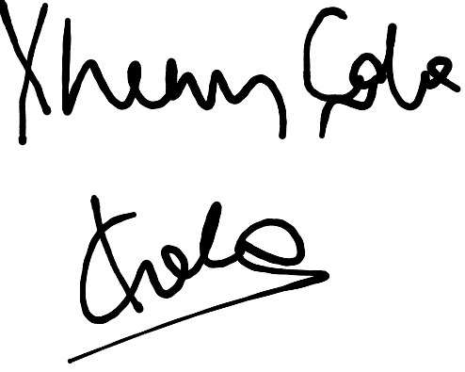**(Signature)**